Bac S 2018 Polynésie http://labolycee.org
EXERCICE II : LE KIIKING, SPORT EXTRÊME EN ESTONIE (7 points)
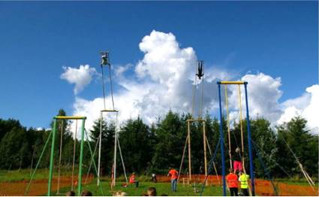
Le kiiking est un sport extrême inventé en 1996 en Estonie. Il s’agit, pour le sportif, de faire un tour complet sur des structures métalliques spécifiques. Debout, ses pieds sont attachés à une planche reliée à des câbles en acier, le tout formant un ensemble rigide.
Le sportif de l’extrême fixe la longueur des tiges avec lesquelles il va tenter de faire un tour complet.

Le record inscrit dans le livre Guinness, réalisé en 2015 par l’actuel champion de la discipline, correspond à une longueur de tige égale à 7,15 m.
D’après le site www.wikipedia.fr

Toute l'étude mécanique est effectuée dans le référentiel terrestre considéré comme galiléen. On considèrera les forces de frottement comme négligeables.

Données :
- Valeur du champ de pesanteur : g = 9,80 m.s⁻².
- Dans le cadre d’oscillations libres de faible amplitude, d’angle inférieur à environ 20°, la période T0 (en s) des oscillations d’un pendule simple se calcule par la relation :
où L est la longueur du pendule (en m) et g la valeur du champ de pesanteur (en m.s⁻²).

1. Modélisation du mouvement de la structure
Le système est constitué du sportif et de la planche sur laquelle il est fixé. Pour simplifier, on l’assimilera à un point matériel de masse m = 80 kg relié à une tige de longueur L = 7,15 m. Le système, modélisé comme un pendule simple, est écarté de sa position d'équilibre d'un angle θ_{i} et abandonné sans vitesse initiale.

1.1. Le schéma ci-dessous représente le système à deux instants distincts : position au repos et passage par la position d’équilibre.
Nommer les forces et qui s’exercent sur le système.
Attribuer une légende aux cas n°1 et n°2. Justifier à l’aide d’une loi de Newton que l’on énoncera.
Cas n°1 Cas n°2

1.2. Recopier le schéma ci-contre représentant le système
dans une position quelconque.
Représenter les deux forces qui s’exercent sur celui-ci.
Que peut-on dire du vecteur vitesse du système lors du
mouvement de celui-ci ?

On définit un repère (O, x, y) où l’origine O est la position
y
O
x
θ
d’équilibre du système.

1.3. Les enregistrements indiquant les variations des coordonnées
x et y en fonction du temps t sont reproduits ci-dessous :

Courbe 1
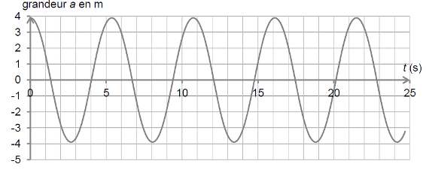

Courbe 2
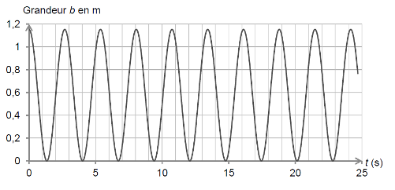

1.3.1. Identifier, en justifiant, la coordonnée x ou y correspondant à la grandeur a, puis déterminer la période T1 de ses variations dans le temps.
Déterminer la période T2 des variations de l’autre coordonnée.

1.3.2. Calculer la période propre du pendule simple modélisant le système.
Laquelle des périodes T1 ou T2 correspond à la période d’oscillations de la
structure ?

1.3.3. Justifier qualitativement la relation simple existant entre T1 et T2.

2. Étude énergétique du mouvement du système
Le document ci-dessous reproduit les enregistrements des deux formes d'énergie mises en jeu au cours des oscillations du système.

Variation des énergies en fonction du temps :
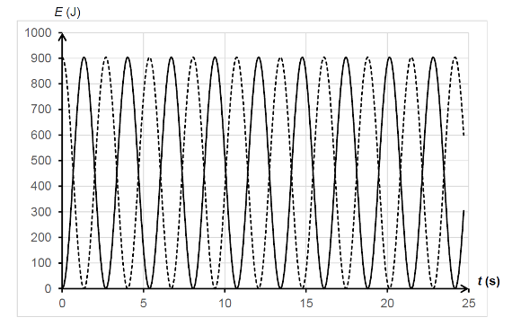

2.1. Les enregistrements débutent au moment du lâcher du système.
Identifier les courbes correspondant à chacune des formes d'énergie mises en jeu lors des oscillations en complétant l’ANNEXE À RENDRE AVEC LA COPIE. Justifier la réponse sur la copie.

2.2. Rappeler l'expression de l'énergie mécanique Em du système et tracer, sur l’ANNEXE À RENDRE AVEC LA COPIE, la courbe Em = f(t).
Justifier l’allure de la courbe obtenue.
2.3. Montrer que l’expression de l'énergie potentielle de pesanteur Epp du système lors de son mouvement est Epp = mgL(1 – cos θ).
On considère que la valeur de l’énergie potentielle de pesanteur du système est nulle à la position d’équilibre stable.
L’angle θ est l’angle formé par la tige et l’axe vertical (Oy).

2.4. Déterminer la valeur θi de l’angle θ au moment du lâcher.
La modélisation par un pendule simple est-elle pertinente dans ces conditions ?

3. Vitesse nécessaire pour effectuer un tour complet
Il faut une force considérable dans les jambes et les bras pour parvenir à effectuer un tour complet debout sur une telle structure.

3.1. Quelle vitesse minimale au point O est-il nécessaire d’atteindre pour effectuer un tour complet et réaliser le record de 2015 inscrit dans le livre Guinness ?
Donner ce résultat en km.h⁻¹.

3.2. Lors d’une chute libre de hauteur h, la vitesse atteinte au sol est v =
Vérifier que la vitesse obtenue à la question 3.1. correspond à celle atteinte lors d’une chute libre de la hauteur maximale atteinte par le sportif.
ANNEXE À RENDRE AVEC LA COPIE

EXERCICE II : LE KIIKING, SPORT EXTREME EN ESTONIE

Questions 2.1.et 2.2.

